Dokumentation

Inhaltsverzeichnis
Literatur zum Schwerpunkt 41
Linksammlung zum Schwerpunkt 42
Rundschau 43
International 43
National 44
Regional / kantonal 44
Varia 46
Laufende Forschungsprojekte 46
Parlamentarische Vorstösse 47
Medien 48
Fachbücher 48
Erzählte Behinderung 50
Filme 51
Weiterbildung 52
Blick in die Revue 52

Literatur zum Schwerpunkt
Achenbach, Y. (2026). Dem Matthäus-Prinzip aktiv begegnen – Mitbestimmung, Teilhabe und Teilgabe durch eine gezielte Verbindung von Inklusion und politischer Bildung auch für Schüler:innen mit erhöhten Unterstützungsbedarfen im sozialen Handeln und emotionalen Erleben ermöglichen. Emotionale und soziale Entwicklung in der Pädagogik der Erziehungshilfe und bei Verhaltensstörungen (ESE), 8 (8), 76–92. https://doi.org/10.25656/01:35659
Austin-Cliff, G., Hartl, J., Lien, S.-C. & Gaupp, N. (2022). Aufwachsen und Alltagserfahrungen von Jugendlichen mit Behinderung. Ergebnisse der Jugendstudie. Baden-Württemberg Stiftung. https://www.dji.de/fileadmin/user_upload/bibs2022/BWS_SR_Inklusionsstudie.pdf
Baumann, S. (2023). Politische Partizipation von Menschen mit sog. geistiger Behinderung. Barrieren Gelingensbedingungen, Anerkennung, Repräsentanz. Sonderpädagogische Förderung heute, 68 (3), 321–328.
Boban, I. & Hinz, A. (2024). Inklusion und Demokratie – Das eine ohne das andere: weder inklusiv noch demokratisch!? In I. Bosse, Ingo, K. Müller & D. Nussbaumer (Hrsg.), Internationale und demokratische Perspektiven auf Inklusion und Chancengerechtigkeit (S. 341–349). Klinkhardt. https://doi.org/10.25656/01:29773
Böhme, L. (2019). Politische Bildung für Schülerinnen und Schüler mit sonderpädagogischem Förderbedarf. Perspektiven Globalen Lernens an Förderzentren. Wochenschau.
Bosse, I., Müller, K. & Nussbaumer, D. (Hrsg.) (2024). Internationale und demokratische Perspektiven auf Inklusion und Chancengerechtigkeit. Klinkhardt. https://doi.org/10.35468/6072
Ebner von Eschenbach, M., Kondratjuk, M., Kraus, K., Rohs, M., Bremer, H., Cora, S., Eble, L., Opheys, C., Schreiber-Barsch, S., Wagner, F., & Zosel, T. (Hrsg.) (2025). Teilhabe durch Teilnahme? Erwachsenenbildung und Weiterbildung zwischen Partizipation und Exklusion. Budrich.
Falkenstörfer, S. (2022). Inklusion braucht Demokratie. Zum Umgang mit Vielfalt in schulischen Kontexten. In B. Konz, Britta & A.Schröter (Hrsg.), DisAbility in der Migrationsgesellschaft. Betrachtungen an der Intersektion von Behinderung, Kultur und Religion in Bildungskontexten (S. 314–325). Klinkhardt. https://doi.org/10.35468/5937-22
Fischer, I. (2023). Wege politischer Information und Selbstbildung von Menschen mit Lernschwierigkeiten. Eine Sichtbarmachung. Theorie und Praxis der sozialen Arbeit, 74 (3), 215–222.
Grummt, M., Kulig, W., Lindmeier, C., Oelze, V. & Sallat, S. (Hrsg.) (2023). Partizipation, Wissen und Kommunikation im sonderpädagogischen Diskurs. Klinkhardt.
Habegger, J. & Mündlein, T. (2025). Politische Teilhabe – auch Menschen mit kognitiver Beeinträchtigung können mitbestimmen. Schweizerische Zeitschrift für Heilpädagogik, 31 (07), 9–14. https://doi.org/10.57161/z2025-07-02
Hölzel, T. & Jahr, D. (Hrsg.) (2019). Konturen einer inklusiven politischen Bildung: Konzeptionelle und empirische Zugänge. Springer VS.
Jöhnck, J. & Baumann, S. (Hrsg.) (2022). Politische Bildung im Förderschwerpunkt geistige Entwicklung. Grundlagen und Praxisbeispiele für Förderschulen und Inklusion. Wochenschau.
Kallweit, N. & Woloschuk, N. (2022). Exklusion(serfahrungen) als Ausgangspunkt inklusiver politischer Bildung im Sachunterricht. Eine theoretische und empirische Annäherung. www.widerstreit-sachunterricht.de, 26, https://doi.org/10.25673/92541.2
Meyer, D. (2022). Politische Bildung und politische Teilhabe von Menschen mit Lernschwierigkeiten. Das Seminarangebot «Gemeinsam lernen». Politik und Inklusion an der Leibniz Universität Hannover. Teilhabe. Die Fachzeitschrift der Lebenshilfe, 61 (4), 166–171.
Meyer, D. & Stegkemper, J. M. (2025). Denkanstösse für ein inklusives Politikverständnis zur politischen Bildung für alle. Polis: Report der Deutschen Vereinigung für Politische Bildung, 29 (3), 18–20. https://dvpb.de/wp-content/uploads/POLIS_3-25_web.pdf
Sahli Lozano, C., Lustenberger, S., Jäggi, A.& Heibei, S. (2025). Ein inklusives Hochschulprogramm: Fachperson Inklusion (F-INK). Schweizerische Zeitschrift für Heilpädagogik, 31 (07), 15–20. https://doi.org/10.57161/z2025-07-03
Spiess, C., Zanardini, M. & Fantoni, A. (2022). Behinderung und passives Wahlrecht. Eine qualitative Untersuchung zur Situation von Politiker*innen mit Behinderung in der Schweiz. Behindertenpädagogik, 61 (3), 291–308.
Stadelmann, A., Ritzer, N. & Jost, K. (2025). Politik und du. Verstehen – Beurteilen – Handeln (3. Aufl.). hep.
Stegkemper, J. M. (2022). Konstrukte einer politischen Welt von Schüler*innen mit dem Förderschwerpunkt geistige Entwicklung. Klinkhardt.
Tschanz, C. (2025). «Supported Decision Making» nach dem La Trobe-Modell. Ein Ansatz zur selbstbestimmten Entscheidungsfindung. (2025). Schweizerische Zeitschrift für Heilpädagogik, 31 (07), 2–8. https://doi.org/10.57161/z2025-07-01
Vennemeyer, K (2019). Inklusion im Politikunterricht: Impulse durch Intersektionalität, Partizipation und Lebensweltbezug. In T. Hölzel & D. Jahr (Hrsg.), Konturen einer inklusiven politischen Bildung: Konzeptionelle und empirische Zugänge (S. 35–49) Springer VS.
Wevelsiep, M. & Wevelsiep C (2023). Politisch-demokratische Bildung und Verhaltensstörungen In T. Stein, T. Müller, & P. Hascher (Hrsg.), Bildung als Herausforderung. Grundlagen für die Pädagogik bei Verhaltensstörungen (S. 146–157). Klinkhardt.
Zamora, P., Schafroth, C. & Röder, C. (2020). Die Politische Bildung in der Schweiz. Anny-Klawa-Morf-Stiftung. https://anny-klawa-morf.ch/wp-content/uploads/2020/09/AKM_Politische_Bildung_Web.pdf

Linksammlung zum Schwerpunkt

Eidgenössisches Büro für die Gleichstellung von Menschen mit Behinderungen (EBGB)
> Behindertenpolitik 2023–2026

Inclusion Handicap
> Politische Rechte

Procap
> Politische Partizipation

Pro Infirmis
> Politische Inklusion in der Schweiz

Insieme
> Politische Partizipation

éducation21
> Demokratie – keine Selbstverständlichkeit

Schweizerische Menschenrechtsinstitution
> Menschen mit Behinderungen

Humanrights.ch
> Für einen starken Menschenrechtsschutz

Zentrum für Demokratie Aarau
> Demokratische Innovationen

child-rights.ch
> Unterrichtsmaterialien zu Kinderrechten

Amnesty international
> Menschen mit Behinderungen

DE: Bundeszentrale für politische Bildung
> inklusiv politisch bilden

DE: Deutsches Jugendinstitut
> Diskriminierung

Rundschau

International

Deutschland: Anzahl Schüler:innen mit sonderpädagogischer Förderung
Nach einer Recherche von Correctiv wurden im aktuellen Schuljahr 2025/26 bei mehr als 630 000 Schüler:innen ein sonderpädagogischer Förderbedarf und damit formal eine Lern- oder Entwicklungsstörung attestiert. Das ist eine Steigerung um knapp ein Drittel innerhalb von zehn Jahren. Je nach Bundesland hat bis zu jedes zehnte Kind einen sonderpädagogischen Förderbedarf. Die Zahlen steigen seit mehr als zehn Jahren kontinuierlich an.
Correctiv und Anzahl Schüler:innen mit sonderpädagogischer Förderung

Österreich: mehr Mittel für Sonderpädagogik gefordert
Die Grünen unterstützen eine österreichweite Petition, die sich für mehr Geld für sonderpädagogisches Personal einsetzt. Das Budget für Kinder mit ADHS oder Autismus ist seit 30 Jahren gedeckelt, weshalb viele Kinder in Sonderschulen landen.
ORF Steiermark und eine Petition für mehr Geld für das sonderpädagogische Personal

National

IV: Berufliche Eingliederung
Im Jahr 2025 nahmen rund 61 000 Personen an beruflichen Eingliederungsmassnahmen der IV teil. Das sind 3300 mehr als im Vorjahr und gut dreimal so viele wie 2008. Von den über 41 000 Personen, die eine berufliche Eingliederung abgeschlossen haben, hatten rund 19 200 eine Anstellung. Weitere 7000 Personen waren wieder erwerbsfähig für den ersten Arbeitsmarkt, aber noch ohne Anstellung. Dies zeigen die neuesten Zahlen, die das Bundesamt für Sozialversicherung (BSV) am 27. Juli 2026 publiziert hat.
BSV mit den neusten Zahlen zur beruflichen Eingliederung

LCH befragt Lehrpersonen zur inklusionsorientieren Schule
Im Auftrag des Dachverbands Lehrerinnen und Lehrer Schweiz (LCH) wurde eine Befragung durchgeführt, die das Erleben der inklusionsorientierten Schule im Schulalltag, die wahrgenommenen Belastungen und den Unterstützungsbedarf sowie die Haltung der Lehrpersonen zur aktuellen Ausgestaltung und Weiterentwicklung der inklusionsorientierten Schule untersuchte. Dabei zeigen sich deutliche Unterschiede zwischen den Lehrpersonen. Klassenlehrpersonen, Lehrpersonen der Sekundarstufe I, Personen mit hohem Pensum oder mit vielen Schüler:innen mit Unterstützungsbedarf erleben die Umsetzung häufiger als belastend. Schulische Heilpädagog:innen, Schulleitungen und Befragte mit ausreichender Unterstützung beurteilen die inklusionsorientierte Schule dagegen positiver. Aus diesem Zusammenspiel ergibt sich ein gespaltenes, aber erklärbares Meinungsbild. Zustimmung zeigt sich vor allem dann, wenn Inklusion durch Ressourcen, Unterstützung und sichtbare Lernerfolge getragen wird. Skepsis entsteht dann, wenn Belastung, Ressourcenmangel und Umsetzungsprobleme dominieren. Die Studie weist somit weniger auf eine grundsätzliche Ablehnung der inklusionsorientierten Schule hin, sondern vielmehr auf eine bedingte Zustimmung. Aus Sicht vieler Lehrpersonen bleibt Inklusion tragfähig, wenn Ressourcen, Unterstützung und Qualität gesichert sind. Die Umfrage wurde im März 2026 von der gfs.bern durchgeführt.
LCH mit einer Umfrage zur inklusionsorientierten Schule

Leitfaden «Barrierefreie Verwaltung»
Öffentliche Verwaltungen und Ämter spielen eine entscheidende Rolle bei der Gestaltung einer barrierefreien Gesellschaft. Sie tragen massgeblich dazu bei, dass alle Menschen gleichberechtigt am öffentlichen Leben teilhaben können. Dieses Recht steht auch Menschen mit Behinderungen uneingeschränkt zu. Barrieren entstehen selten absichtlich. Meist sind sie Teil von Strukturen und Abläufen und daher oft schwer erkennbar. Für die betroffenen Personen haben sie aber konkrete Folgen: Dienstleistungen bleiben unzugänglich oder zu kompliziert, etwa durch unverständliche Schreiben, fehlende Alternativen zum Telefon oder komplexe Prozesse. Der Leitfaden «Barrierefreie Verwaltung» des Schweizer Dachverbands der Selbsthilfe- und Selbstvertretungsorganisationen von Menschen mit Behinderungen (Agile) bietet mit konkreten Tipps, Checklisten und Praxisbeispielen Unterstützung bei der inklusiven Gestaltung von Dienstleistungen.
Agile mit einem Leitfaden zur barrierefreien Gestaltung von Verwaltungen

Behindertensession 2026
Auf Einladung von Nationalratspräsident Pierre-André Page findet am 21. Oktober 2026 die zweite Behindertensession im Bundeshaus statt. Die zweite Ausgabe knüpft an die erfolgreiche Premiere von 2023 an und verfolgt weiterhin dieselben Ziele: Inklusion zu stärken und politische Mitsprache von Menschen mit Behinderungen nachhaltig zu verankern. Pro Infirmis organisiert die Behindertensession im Rahmen des Projekts Forum22, einem Netzwerk, das politisch engagierte Menschen mit Behinderungen in der ganzen Schweiz zusammenbringt und unterstützt.
Pro Infirmis und die Behindertensession 2026

Regional / kantonal

SG: Selbständigkeit mit Handicap
Wie können Menschen mit IV-Rente berufliche Selbstbestimmung leben, wenn weder der erste Arbeitsmarkt noch die klassische Werkstatt für sie infrage kommen? Die Ostschweizer Initiative «Eigenes Schaffen» erprobt dazu einen weiteren Weg: die begleitete unternehmerische Selbstständigkeit. Aktuell entwickeln bereits acht Unternehmer:innen ihre eigenen Geschäftsmodelle. Dieses Modell ist auch vor dem Hintergrund der BRK und der Diskussion um mehr Wahlfreiheit und Selbstbestimmung bei der beruflichen Teilhabe von grosser Relevanz.
Eigenes Schaffen und Selbständigkeit mit Handicap

VS: Analyse des aktuellen Stands der integrativen/inklusiven Schule im Wallis
Im Auftrag des Departements für Volkswirtschaft und Bildung (DVB) hat das Schweizer Zentrum für Heil- und Sonderpädagogik (SZH) eine Analyse des aktuellen Stands der integrativen/inklusiven Schule im Wallis für den Grossen Rat erstellt. Der vorliegende Bericht liefert erste Antworten auf das FDP-Postulat 2024.09.242. In diesem wurde der Staatsrat des Kantons Wallis aufgefordert, eine Analyse der Stärken und Schwächen der inklusiven Schule im Wallis durchzuführen und Vorschläge zur Verbesserung und Steigerung der Effizienz des Systems zu unterbreiten. Laut dieser Studie hat sich das aktuelle Modell bewährt, muss jedoch gestärkt werden, um den sich wandelnden Anforderungen gerecht zu werden. Es werden mehrere Empfehlungen ausgesprochen, um die Effizienz des Systems zu verbessern und zu steigern. Insgesamt nahmen 50 Personen aus dem französischsprachigen Wallis und dem Oberwallis an den etwa einstündigen, halbstrukturierten Interviews in französischer oder deutscher Sprache teil. Die Gespräche konzentrierten sich auf drei zentrale Fragen: (1) die Stärken des aktuellen Schulsystems im Wallis, (2) die Herausforderungen und Schwierigkeiten sowie (3) die Verbesserungsmöglichkeiten. Der Umfang der Studie beschränkt sich ausschliesslich auf die obligatorische Schule (Primar- und Orientierungsschule). Eine Ausnahme bilden bestimmte aktuelle Entwicklungen im Bereich der frühen Kindheit.
Kanton Wallis mit einem Bericht zur inklusiven Schule

ZH: «Gemeinde Zukunft – Draussen lernen bewegt»
Was passiert, wenn eine Schule das «Draussenlernen» zum Programm macht? Die Kinder bewegen sich mehr und lernen besser. Die Lehrpersonen sind kreativer und pflegen einen besseren Kontakt zu ihren Schüler:innen. Die Stadt Uster hat den Versuch gewagt und das Projekt mit der Unterstützung der Stiftung Silviva umgesetzt. Für Silviva und die Gesamtschulleitung Uster ging es darum, allen Primarschulkindern der Zyklen 1 und 2 «Draussenlernen» zu ermöglichen und damit neben mehr Bewegung auch einen grösseren Naturbezug, nachhaltige Lernerfolge, mehr Chancengerechtigkeit und auch psychische Gesundheitsförderung zu bieten.
Silviva und der Abschlussbericht zum Draussenlernen

Varia

SZH-Podcast mit Cornelia Müller Bösch über UDL als pädagogische Antwort auf die Schulkrise
In der 14. Folge spricht Tatjana Burri mit Cornelia Müller Bösch von der HfH über das Konzept des Universal Design for Learning (UDL). Im Gespräch zeigt sie sowohl die Chancen als auch die Grenzen dieses Rahmenkonzepts für Schule und Hochschule auf. Da technologische Entwicklungen dafür genutzt werden, um Zugänge für alle zu schaffen, hat sich UDL als eines der zentralen Konzepte für eine inklusive Bildung etabliert. Das Potenzial solcher Technologien wird jedoch noch längst nicht ausgeschöpft.
SZH-Podcast mit Cornelia Müller Bösch

Der Verband Schuleiterinnen und Schulleiter Schweiz VSLCH heisst neu Visenti Verband Schulführung Schweiz
Der Verband Schulleiterinnen und Schulleiter Schweiz (VSLCH) tritt ab sofort unter dem neuen Namen Visenti Verband Schulführung Schweiz auf. Mit der Umbenennung trägt der Verband der veränderten Rolle der Schulführung sowie seiner gewachsenen Bedeutung in der Schweizer Bildungslandschaft Rechnung. Der Namenswechsel bedeutet keinen Bruch, sondern eine konsequente Weiterentwicklung. Auftrag, Leistungen und die enge Zusammenarbeit mit den Kantonalverbänden bleiben unverändert. Visenti engagiert sich auch weiterhin für gute Rahmenbedingungen, professionelle Weiterentwicklung und eine qualitativ hochstehende Schweizer Volksschule – auf nationaler Ebene und unterstützend auf kantonaler Ebene, unter anderem in enger Kooperation mit der EDK und kantonalen Behörden.
Verband Schuleiterinnen und Schulleiter Schweiz mit neuer Namensgebung

Österreich: Menschen mit Behinderungen in Österreich 2024 – barrierefreier Bericht
Die Veröffentlichung zeigt, dass im Jahr 2024 rund 1,9 Millionen Menschen im Alter von 15 bis 89 Jahren in Österreich mit einer Behinderung lebten. Sie bietet umfassende Informationen zu den Lebensbedingungen dieser Menschen und behandelt unter anderem die Themen Arbeit, Bildung, Wohnen, Einkommen, Armutsgefährdung, Digitalisierung und Diskriminierung. Die neue Kurzfassung in Leichter Sprache fasst die wichtigsten Ergebnisse verständlich zusammen. Sie wurde von der Organisation capito in Leichte Sprache übersetzt, von Menschen mit Lernschwierigkeiten sowie von Menschen mit geringen Deutschkenntnissen geprüft und mit dem Gütesiegel für Leichte Sprache auf Sprachniveau A2 ausgezeichnet. Ergänzend dazu stehen Videos in Österreichischer Gebärdensprache (ÖGS) zur Verfügung. Diese wurden vom Service-Center ÖGS.barrierefrei im HyperSign-Format umgesetzt.
Behindertenrat und ein barrierefreier Bericht über Menschen mit Behinderungen in Österreich

Laufende Forschungsprojekte

KI-Interaktionskompetenz im Fachunterricht der Sek I erfassen und unterstützen (KInFu)
Laufzeit: 08.2026–12.2027
Forschende Institutionen: Interkantonale Hochschule für Heilpädagogik (HfH), Pädagogische Hochschule FHNW, Schule Käferholz
KI-Chatbots sind im Schulalltag der Sekundarstufe I längst angekommen. Häufig nutzen Jugendliche sie jedoch ohne die nötigen Kompetenzen, um Prompts präzise zu formulieren oder KI-Antworten kritisch zu bewerten. Besonders herausgefordert sind Lernende mit sprachlichen Bildungsbedarfen. Im Rahmen des Design-Based-Research-Ansatzes untersucht das Projekt KInFu, wie Jugendliche im unteren Leistungsniveau der Sek I mit KI-Chatbots im Fachunterricht interagieren. Aufbauend auf den Ergebnissen dieser Untersuchung werden eine Scaffolding-Toolbox sowie Aus- und Weiterbildungsinhalte entwickelt, die als Open Educational Resources frei zugänglich gemacht werden. Das Projekt KInFu bewegt sich an der Schnittstelle von digitaler Bildung, Sprachhandeln im Fachunterricht und Inklusion. Es soll einen Beitrag zur Bildungsgerechtigkeit im digitalen Wandel leisten: Alle Lernende sollen am digital gestützten Lernen gleichberechtigt teilhaben können. Zugleich zeigt das Projekt auf, wie KI-Chatbots im Unterricht lernförderlich und nicht lernersetzend eingesetzt werden können.
HfH-Forschungsprojekt zu KI-Interaktionskompetenz im Fachunterricht der Sek I

Parlamentarische Vorstösse
Quelle: Parlamentarische Dokumentation des Informations- und Dokumentationszentrums IDES sowie Geschäftsdatenbank Curia Vista des National- und Ständerats.

SCHWEIZ
Transparenz und Gleichberechtigung im Einigungsverfahren im Zusammenhang mit der Vergabe von Aufträgen für medizinische Gutachten
Motion (26.4057) vom 02.07.2026 > Stellungnahme des Bundesrats vom 02.09.2026
Stimm- und Wahlberechtigten im Ausland und Personen mit Beeinträchtigungen andere Möglichkeiten zur politischen Teilhabe ermöglichen als mit E-Voting
Motion (26.4000) vom 19.06.2026 > Stellungnahme des Bundesrats vom 02.09.2026
Energiewende – kühlen statt verschwenden. Für die Menschen, die Gesundheit und die Wirtschaft
Interpellation (26.3807) > Stellungnahme des Bundesrats vom 12.08.2026
Fehlende gesetzliche Verankerung des Zutrittsrechts von Führ- und Assistenzhunden
Anfrage (26.1028) vom 16.06.2026 > Antwort des Bundesrats vom 12.08.2026
Diversität und Inklusion in Unternehmen. Verliert Chancengleichheit an Bedeutung?
Anfrage (26.1026) vom 16.06.2026 > Antwort des Bundesrats vom 02.09.2026
Medizinische Versorgung bei Personen mit ASS oder kognitiven Beeinträchtigungen
Anfrage (26.1025) vom 16.06.2026 > Antwort des Bundesrats vom 02.09.2026

KT. BASEL-LANDSCHAFT
Petitionen «Endlich Entlastung für Familien mit behinderten Kindern im Baselbiet» und «Keine Sparmassnahmen an den Heilpädagogischen Schulen auf dem Buckel der schwächsten Kinder»
Petition (26.6195) vom 10.08.2026

KT. BASEL-STADT
Eltern in ihrer wichtigen Rolle stärken; braucht Basel-Stadt einen kantonalen Elternbildungstag?
Schriftliche Anfrage (26.5322) vom 12.08.2026

KT. GRAUBÜNDEN
Kinder- und Jugendgesetz Graubünden (KJGG)
Vernehmlassung vom 13.08.2026

KT: SCHAFFHAUSEN
Wie löst der Kanton Schaffhausen zeitnah den stetig steigenden Förderbedarf von Schülerinnen und Schülern?
Kleine Anfrage (26.28) vom 30.06.2026

KT. ZÜRICH
Kindergartenstart - zielgerichtete Förderung und sinnvoller Ressourceneinsatz
Motion (25.259) vom 26.08.2025 > Ablehnung des Kantonsrats vom 31.08.2026

Medien
Wenn nicht anders vermerkt, entstammen die Inhaltsbeschreibungen den Verlags- und Filmwebseiten.

Fachbücher

Konflikte in der Praxis der Pädagogik der frühen Kindheit.
Verschiedene Sichtweisen auf ein «alltägliches» Phänomen
Eling, V., Meier, M., Molina Ramirez, M. & Baron, F. (2026)
Beltz
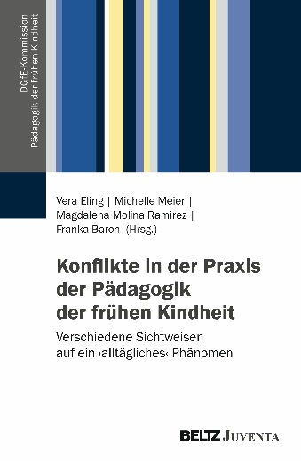
Konflikte sind unvermeidbar, wenn Menschen miteinander interagieren und treten daher in allen Lebensbereichen, wie beispielsweise dem Familien- und Berufsleben, sowie in verschiedenen gesellschaftlichen Kontexten auf. Auch aus der Praxis der Pädagogik der frühen Kindheit sind Konflikte nicht wegzudenken. Bisher ist jedoch nur wenig über Konflikte in diesem Arbeitsfeld bekannt. Ziel des Bandes ist es, Konflikte und konflikthafte Dynamiken im Kontext der Pädagogik der frühen Kindheit sichtbar zu machen und diese auf theoretischer und empirischer Ebene für das Feld zu bearbeiten.

Ganzheitliche Stottertherapie nach Amrein.
Wie Sprechen und Persönlichkeit gemeinsam gefördert werden
Amrein, J. (2026)
K2-Verlag
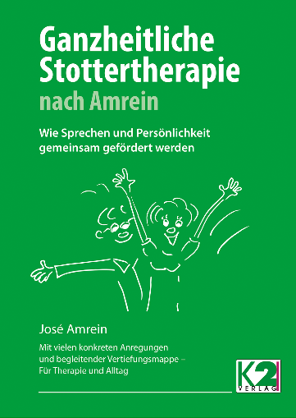
Dieses praxisbezogene Buch bietet viele konkrete Spielformen, Übungen und eine Menge kreativer, praxiserprobter Ideen für stotternde Menschen jeden Alters. Das Besondere am Ansatz nach Amrein ist der konsequente Einbezug der Persönlichkeit aller Beteiligten. Gespräche, Humor, Mottos und Improvisation sind zentrale Elemente der ganzheitlichen Stottertherapie nach Amrein. Das Buch zeigt, wie Stottertherapie nicht nur am Redefluss ansetzt, sondern auch Persönlichkeit und Selbstvertrauen stärkt und den Umgang mit dem Stottern verbessert. Es bietet einen strukturierten, ressourcenorientierten Ansatz mit konkreten Bausteinen für Therapie und Alltag. Zahlreiche Übungen, Beispiele und Impulse unterstützen Logopädinnen und Logopäden, Eltern sowie Direktbetroffene dabei, neue Perspektiven zu gewinnen und nachhaltige Veränderungen zu ermöglichen.

Mit Down-Syndrom leben. Geschichten, Erkundungen, Einsichten
Jeltsch-Schudel, B. (2026)
Kohlhammer
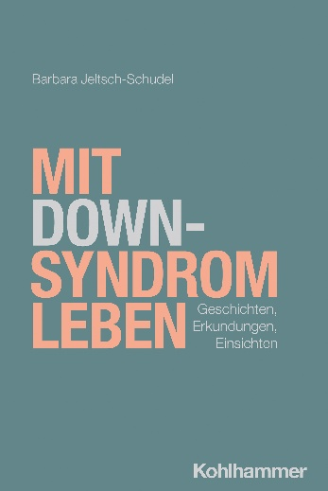
Das Phänomen Down-Syndrom ist vielfältig, facettenreich, komplex: Es betrifft nicht nur Menschen mit einem Chromosom mehr, sondern auch ihre Familien und letztlich geht es uns alle an.
Down-Syndrom hängt mit verschiedenen Lebensbereichen zusammen und bezieht sich auf alle Lebensalter. Es lässt sich mehrperspektivisch betrachten und regt daher zu empirischen Erkundungen und reflexiven Auseinandersetzungen an. Was bedeutet es, mit Down-Syndrom zu leben? Wie lässt sich die Situation «Betroffener» verstehen? Und: Wer ist wie betroffen?
In diesem Buch geben Geschichten Anregungen zum Nachdenken; wissenschaftliche und empirische Grundlagen rahmen die Erkundungen; Einsichten zeigen, dass «mit Down-Syndrom leben» in Themen eingebettet ist, die alle Menschen angehen. Insofern richtet sich dieses Buch an Fachpersonen verschiedener Disziplinen ebenso wie an weitere Interessierte. Denn es beschäftigt sich mit menschlichen Grundfragen: nach dem guten Leben, nach der Fragilität und Verletzlichkeit menschlichen Lebens.

Improvisation und Inklusion.
Leibkörperlichkeit als Basis gemeinsamer Bildung
Oldenburg, J. (2025)
transcript
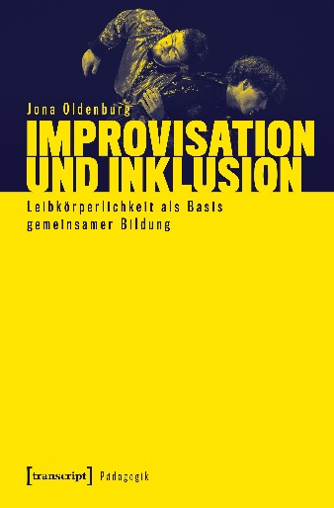
Mit der UN-Behindertenrechtskonvention besteht in Deutschland seit 2009 ein Recht auf gemeinsame Bildung, das komplexe Fragen an Praktiker:innen stellt. Improvisation kann als Antworten auf Fragen verstanden werden, die das gängige Repertoire erst einmal überfordern und eine Lücke entstehen lassen zwischen Wissen und Praxis. Die Aufforderung zu improvisieren ermöglicht Lernenden die Bearbeitung von Aufgaben auf differenten Niveaus. Aus dem Feld der inklusiven Tanzimprovisation kommend verbindet Jona Oldenburg Inklusion mit Improvisation und fokussiert dabei auf leibkörperliche Wissensstrukturen. Mit qualitativen und künstlerischen Methoden aus der Erziehungs- und Tanzwissenschaft wird sich Improvisation und dem Leibkörper bewegt genähert.

Kleiner Wirbelwind grosse Stärke.
ADHS ist kein Makel sondern eine andere Betriebsanleitung
Mirocha, K. (2026)
Eigenverlag
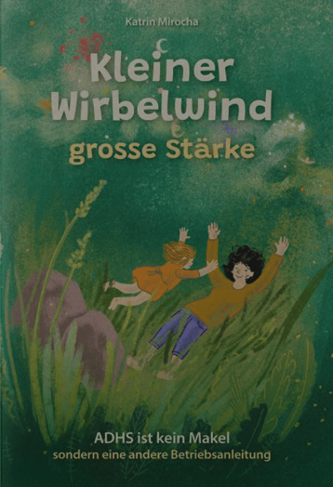
Was, wenn das Verhalten deines Kindes nicht das Problem ist – sondern nur missverstanden wird? Viele Eltern von Kindern mit ADHS kennen diese Momente: Die Energie scheint unendlich. Gefühle sind intensiv. Der Alltag fühlt sich manchmal chaotisch an. Gut gemeinte Ratschläge funktionieren nicht – und man fragt sich immer wieder: Warum ist alles so anstrengend? Das Buch setzt genau hier an und zeigt eine neue Perspektive auf ADHS. Mit viel Einfühlungsvermögen, persönlicher Erfahrung und therapeutischem Hintergrund zeigt die Autorin den echten Familienalltag – jenseits von Diagnosen, Schubladen und perfekten Erziehungsratgebern. Denn manchmal braucht es nur einen Perspektivwechsel, um zu erkennen: Der kleine Wirbelwind ist vielleicht gar kein Problem – sondern eine grosse Stärke.

Erzählte Behinderung

Blind sein. Ein philosophischer Erfahrungsbericht
Litterst, T. (2026)
XS
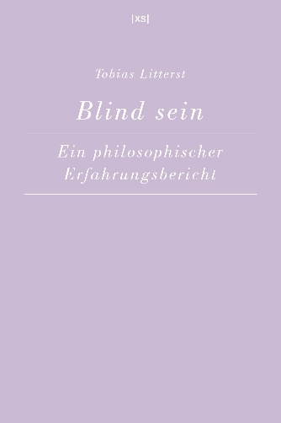
Inmitten der Vormacht des Visuellen scheint ein Leben und Erleben, dem gerade der wichtigste aller Sinne abgeht, nahezu unvorstellbar: ungeheuerlich fremd. Tobias Littersts essayistische Studie entzündet sich an der scheinbar einfachen Frage, die ihm – der von Geburt an blind ist – immer wieder gestellt wird: der Frage, wie es ist, blind zu sein. Vor dem Hintergrund seines konkreten Erlebens und in Auseinandersetzung mit Schopenhauer, Nietzsche, Camus und Adorno, erschliesst der Autor die Wahrnehmungswelt Menschen mit einer Sehbehinderung jenseits klischeehafter Projektionen. Gleichermassen persönliche Reflexion wie philosophische Erkundung, ist Littersts Buch zugleich ein Versuch über die Möglichkeit von Glück inmitten des Absurden einer verdinglichten Welt.

2031 – Deutschland, die Welt blickt auf dich!
Heineker, U. (2026)
BoD

Bereits in den Jahren 2015 und 2023 wurde die Bundesrepublik Deutschland vom UN-Ausschuss in Genf für ihre ausgrenzenden Sonderwelten aufs Schärfste gerügt. Doch die deutsche Politik ignoriert und blockiert diese völkerrechtlichen Vorgaben bis heute beharrlich. Die Abschaffung von Sonderschulen, Heimen und Werkstätten wird verweigert. Dies ist ein eklatanter Bruch der Menschenrechte. Im Schlüsseljahr 2031 läuft nun die ultimative Frist der Vereinten Nationen ab. Der Aktivist und Diplom-Sozialarbeiter Uwe Heineker liefert mit diesem Werk eine messerscharfe juristische und gesellschaftliche Anklage. Seine Kritik speist sich aus jahrzehntelangem Kampf an der Basis und seiner eigenen, tief bewegenden Biografie: Vom Gesundheitsamt einst als bildungsunfähig abgestempelt, erlangte er einen prämierten Universitätsabschluss. Das Besondere an diesem Buch: Es setzt ein Zeichen für Barrierefreiheit. Der Band ist zweigeteilt: Teil 1 liefert die detaillierte politische Anklage in Fach-Sprache in gut lesbarer Grossschrift, während Teil 2 das gesamte Buch vollständig in Leichte Sprache übersetzt.

Filme

I swear – verflucht normal
Jones, K. (2025)
Filmwebsite

Schottland, 1980er: John Davidson fällt in der Schule durch plötzliche Tics und unkontrollierbare Ausrufe auf. Lange als «frech» abgetan, erhält er erst spät die Diagnose Tourette-Syndrom. Die Geschichte begleitet Johns Mutter, Freunde und Lehrer zwischen Überforderung und Zuneigung, seine ersten Begegnungen mit der Öffentlichkeit – auch durch eine TV-Doku – sowie die Spannungen, die Aufmerksamkeit und Missverständnisse auslösen. Über Jahre findet John Wege, mit seiner Erkrankung zu leben, Unterstützung aufzubauen und sich für Verständnis und Akzeptanz einzusetzen.

Das fast normale Leben
Sick, S. (2025)
Filmwebsite
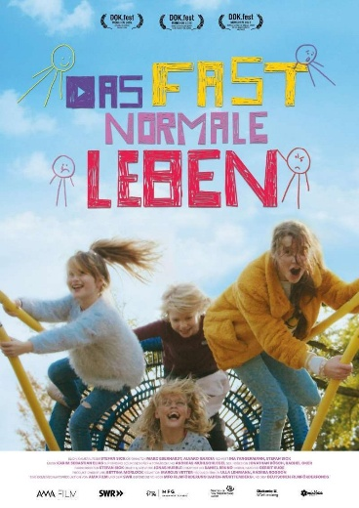
Der Dokumentarfilm beobachtet den Alltag von vier Mädchen in einer Wohngruppe für Kinder und Jugendliche der Evangelischen Jugendhilfe Friedenshort. Getrennt von ihren Eltern ringen sie um Anerkennung, Selbstliebe, Selbstbestimmung und Geborgenheit. Stets mit dem sehnlichen Wunsch, irgendwann wieder nach Hause zu kommen. Über einen Zeitraum von zwei Jahren werden sie in ihrer Entwicklung begleitet und in Interaktion mit Betreuer:innen, Pädagog:innen, Eltern und Institutionen gezeigt. Der Film erzählt vom Mut und der Resilienz junger Menschen, die inmitten schwieriger Umstände versuchen, ihren eigenen Weg zu finden. Ohne Schuldzuweisungen bietet der Film einen authentischen Einblick in den Alltag in der Jugendhilfe – wo nicht immer alles rund läuft, aber Geborgenheit und gelungene Erwachsenen-Kind-Beziehungen entstehen können. Am Ende bleibt der Wunsch der Mädchen auf ein «normales Leben», in dem sie ihre Potentiale für sich nutzen können.

Weiterbildung
www.szh.ch/weiterbildungskurse

Blick in die Revue
Soutenir la communication des personnes polyhandicapées : Un projet individualisé et ses implications pour les équipes professionnelles
Aline Veyre (2026)
Revue suisse de pédagogie spécialisée, 16 (02), 9–14
Dieser Artikel beschreibt ein Pilotprojekt, das pädagogische Teams dabei unterstützt, individualisierende Förderprojekte zu entwickeln, die auf die Kommunikation von Menschen mit Mehrfachbehinderungen ausgerichtet sind. Anhand der Begleitung einer Person mit einer Mehrfachbehinderung zeigt der Artikel, wie die Einschätzung des Kommunikationsprofils, sensorische und umgebungsbezogene Anpassungen sowie Unterstützte Kommunikation (UK) die Interaktionen, das gegenseitige Verständnis und die soziale Teilhabe fördern können. Zudem werden die Herausforderungen beleuchtet, denen sich die Teams gegenübersehen.
Une meilleure compréhension des besoins des personnes polyhandicapées : Regards croisés des personnes aidantes dans un cadre standardisé
Elise Marceaux-Dufour, Ines Carta, Régine Scelles, Laurence Conty (2026)
Revue suisse de pédagogie spécialisée, 16 (02), 15–23
Dieser Artikel stellt eine Studie vor, die die Fähigkeit von Betreuungspersonen untersucht, die emotionalen Reaktionen von Menschen mit Mehrfachbehinderungen zu erkennen. In nahezu der Hälfte der Fälle stimmen die Interpretationen der Reaktionen überein. Zudem befasst sich der Artikel mit dem Nutzen eines standardisierten Rahmens, mit dessen Hilfe sich Übereinstimmungen und Unterschiede in der Interpretation zwischen den Eltern und dem Fachteam objektiv vergleichen lassen. Ein solcher Rahmen könnte als Grundlage für ein gemeinsames Referenzsystem zur Interpretation der Kommunikationssignale von Menschen mit Mehrfachbehinderungen dienen.
En Route pour Apprendre : Un outil d’évaluation des compétences cognitives et communicationnelles des apprenantes et apprenants présentant un polyhandicap
Juliane Dind (2026)
Revue suisse de pédagogie spécialisée, 16 (02), 32–39
Der Artikel stellt «En Route pour Apprendre» (Auf dem Weg zum Lernen) vor, eine französischsprachige Adaption des walisischen Instruments «Routes for Learning» (Wege zum Lernen). Mit diesem Instrument können die kognitiven, kommunikativen und interaktiven Kompetenzen von Lernenden mit Mehrfachbehinderung eingeschätzt werden. Es basiert auf einem nichtlinearen Entwicklungsmodell und umfasst einen Fahrplan mit 43 Schritten, ein Bewertungshandbuch sowie eine Gebrauchsanweisung. Das Instrument fördert eine präzise, kontextbezogene Beobachtung und unterstützt die Erfassung der Lernfortschritte.

